Group1 集成电路产业研究

一、项目介绍

项目背景
基于广东省2026年政府工作报告及高质量发展报告明确的三大重点产业（传统产业、新兴产业、未来产业），通过多平台数据挖掘与深度分析，全面掌握各产业在广东省内的发展现状、核心竞争力及政策支撑，为项目决策、产业布局优化提供数据支撑与专业分析依据。

核心成员与项目群组
核心成员 | 负责事项
朱佳琪 | 统筹
陈奕 | 政策梳理与匹配度负责人
石浩茜 | 竞争优势分析负责人
黄淼 | 人才画像负责人
张静恩 | 基础数据挖掘负责人
谢晓瑜 | 报告整合、排版、图表可视化
程钰涵 | 产业画像负责人

背景资料
[1大湾区主流产业大数据平台 官方可直接访问链接.docx]
[2广东 2026 年政府工作报告：构建现代化产业体系(1).docx]
[3广东省重点产业分析项目任务框架（传统+新兴+未来产业）.docx]

二、目标及任务
核心目标
- 完成三大产业的全面画像（产业画像+人才画像），明确各产业在广东省的发展基础、规模及特点；
- 基于相关理论基础，分析各产业集群的竞争优势，结合国内外对比，找准广东省产业的优势与差距；
- 梳理广东省针对各产业的具体优惠政策，明确政策落地重点与适用场景；
- 形成系统化、可落地的分析报告，为项目团队后续工作提供明确指引。
主要任务：
基础数据挖掘与整理  - 企业名录挖掘：搜集广东省内产业相关企业（含规上企业、龙头企业、中小企业）的完整名录，明确企业注册地址、注册资本、成立时间、主营业务、行业地位等核心信息；  - 产值数据整理：统计产业及细分领域的年度产值、增速、占比（占广东省制造业总产值/GDP比重），区分龙头企业与中小企业的产值贡献，梳理近3年（2024-2026）产值变化趋势；  - 产业基础梳理：梳理产业在广东省的产业布局（重点城市、产业园区）、产业链完整度、核心配套设施（研发平台、生产基地、物流体系）、技术基础（专利数量、核心技术突破）等。 | 产业画像  针对产业及细分领域，构建完整产业画像，核心包含：  - 规模特征：企业数量、产值规模、产业集中度（CR5/CR10）、区域分布特点；  - 结构特征：产业链上下游分布、核心环节（研发、生产、销售）占比、企业类型分布（国企、民企、外企）；  - 发展特征：增长速度、技术迭代节奏、市场需求方向、面临的核心痛点；  - 核心指标：结合产业特点，提炼关键指标（如传统产业的数字化渗透率、新兴产业的研发投入占比、未来产业的专利增长率等）。 | 人才画像  匹配各产业发展需求，构建对应人才画像，核心包含：  - 人才规模与结构：从业人员总量、学历结构（本科/硕士/博士占比）、职称结构、年龄结构；  - 核心人才需求：各产业紧缺人才类型（如新兴产业的芯片研发人才、未来产业的具身智能工程师、传统产业的数字化改造人才）、技能要求、从业经验要求；  - 人才分布与流动：人才集中区域（重点城市/产业园区）、人才流动趋势、校企合作培养情况；  - 人才政策适配：现有人才政策对各产业人才的覆盖情况、人才薪酬水平与行业竞争力。

产业集群竞争优势分析  - 理论基础支撑：明确分析所依托的核心理论（如产业集群理论、波特五力模型、钻石模型、比较优势理论等），确保分析逻辑严谨、有理论依据；  - 省内集群分析：梳理各产业在广东省内的核心产业集群（如深圳集成电路集群、珠海新能源集群），分析集群的核心优势（产业链完整度、龙头企业带动、技术创新能力、政策支持、区位优势等）；  - 国内外对比分析：  - 国内对比：选取国内同类型产业发达省份/城市（如江苏、浙江、上海），对比产业规模、技术水平、集群竞争力、人才储备等，找出广东省的优势与差距；  - 国外对比：选取全球同类型产业领先国家/地区（如美国、德国、日本），对比产业技术壁垒、集群发展模式、政策支持体系等，提炼可借鉴的经验与教训。  - 优势总结与短板分析：明确广东省各产业集群的核心竞争优势、可持续性，以及当前存在的短板（如技术瓶颈、人才缺口、产业链薄弱环节等）。 | 配套优惠政策梳理  针对每一类产业，全面梳理广东省内（含省级、市级）的具体优惠政策，核心包含：  - 政策类型：研发补贴、税收减免、土地支持、融资优惠、人才补贴、园区扶持等；  - 政策细节：政策适用对象、申请条件、补贴标准、办理流程、有效期限；  - 政策适配性：分析各项政策与各产业、各企业类型（龙头/中小）的适配情况，明确政策落地重点与潜在受益企业；  - 政策对比：对比国内外同类型产业的政策支持差异，提出广东省政策优化的初步建议（可选）。

三、任务推进表
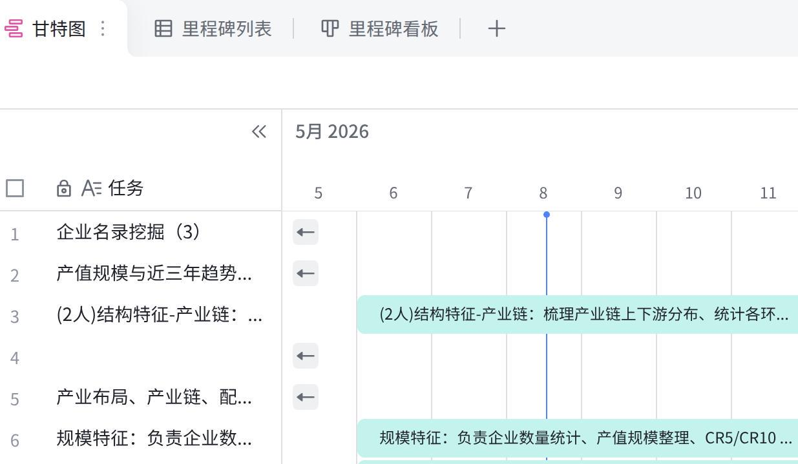
Click the image to view the bitable.

四、任务拆解
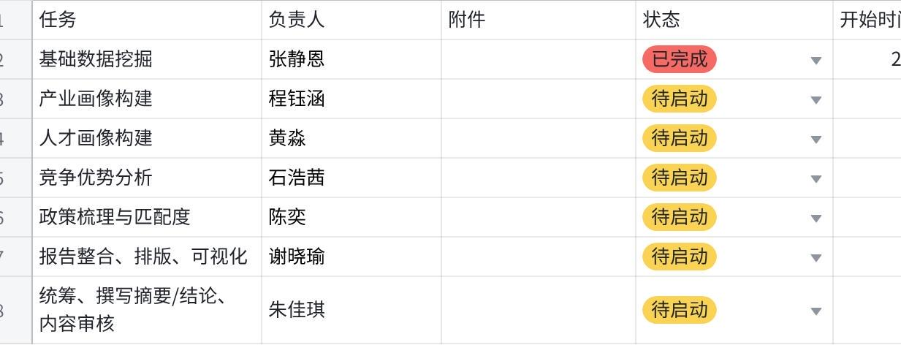
Click the image to view the sheet.

五、报告
广东省集成电路产业分析报告

六、分工
一、7人最终分工（每人1主模块 + 全员参与）
- 成员1：基础数据挖掘负责人
- 成员2：产业画像负责人
- 成员3：人才画像负责人
- 成员4：竞争优势分析负责人
- 成员5：政策梳理与匹配度负责人
- 成员6：报告整合、排版、图表可视化
- 组长：统筹进度 + 内容审核 + 撰写摘要/结论 + 格式总把关 + 对接提交

10周推进表

第1周｜项目启动（全员）
- 确定选题：集成电路
- 确定理论、数据源、报告框架
- 组长：输出分工表、进度表

第2周｜基础数据挖掘（负责人1主导，全员搜集）
- 企业、产值、园区、产业链数据
- 组长：审核数据、统一口径

第3周｜产业画像（负责人2主导，全员核对）
- 规模、结构、痛点、核心指标
- 组长：把控逻辑与深度

第4周｜人才画像（负责人3主导，全员参与）
- 紧缺人才、技能、分布、缺口
- 组长：确保与产业需求匹配

第5周｜竞争优势（省内）（负责人4主导，全员讨论）
- 集群优势、龙头带动、创新能力
- 组长：确保理论应用正确

第6周｜竞争优势（国内外对比）（负责人4主导，全员分地区搜集）
- 国内：沪/苏/京；国际：美/韩/中国台湾
- 组长：整合对比、提炼差距

第7周｜政策梳理（负责人5主导，全员找政策）
- 省级+市级政策、匹配度分析
- 组长：审核政策时效性与准确性

第8周｜报告初稿（全员写自己模块）
- 每人完成负责章节
- 成员6：整合排版、做图表
- 组长：撰写摘要、引言、结论建议

第9周｜内部修改（全员交叉校对）
- 互查数据、逻辑、格式、图表
- 全员修改自己模块
- 组长：整体润色、统一风格

第10周｜最终定稿（全员）
- 最终校对、统一格式
- 组长：汇总终稿、提交作业

模块一：基础数据挖掘

最终交付：
- 广东省集成电路企业名录总表（Excel）
- 2024-2026 年产值数据与趋势分析表（Excel + 折线图）
- 产业布局与产业链图谱（PPT/Word 插入）
- 产业基础梳理文字报告

参考材料：
来源 | 网址/文件 | 备注
深圳市半导体协会 | https://www.szsia.com/?page_id=117 | 会员中心-会员名单  包含了龙头、规上、中小企业
东方财富-集成电路上市企业 | [广东省集成电路企业.xlsx] | 寻找龙头企业
半导体相关材料 | 碳化硅设备行业深度报告SiC东风已来关注衬底与外延环节的材料设备国产化机遇勘误版-23091475页.pdf  碳化硅外延设备clean.pdf  半导体硅材料clean.pdf  光伏硅片clean.pdf  LED外延片clean.pdf  2025年中国半导体先进封装行业研究：后摩尔时代，先进封装引领半导体创新趋势（独占版）普通报告.pptx  （已审核）（清洁版）行业概览 _2024年中国半导体材料行业总览：高端材料国产化持续推进（独占版）_20240412（Semiconductor Materials Overview）_张俊雅_报告编号[24RI0200].pptx
广东省集成电路行业协会 | https://www.gdica.net.cn/ | 会员之窗-协会会员  包含了龙头、规上、中小企业
专精特新中小企业 | 2025年广州市专精特新中小企业认定（复核）公示名单.xlsx  https://gdii.gd.gov.cn/zwgk/tzgg1011/content/post_4856034.html  2025年通过复核专精特新中小企业名单.xls  https://gdii.gd.gov.cn/zwgk/tzgg1011/content/post_4851686.html  2025增补企业公示名单.xls  https://gdii.gd.gov.cn/zxqy3242/content/post_4875486.html  2026尚未公示 | 寻找规上企业  工信部评定 “专精特新中小企业” 有明确的硬门槛，其中一条就是：  - 中型专精特新企业：营收 2000 万 - 4 亿元，从业人员 300-1000 人  - 小型专精特新企业：营收 300 万 - 2000 万元，从业人员 20-300 人  - 国家级专精特新 “小巨人”：基本都是营收超 1 亿元、甚至超 5 亿元的企业，100% 属于规上  也就是说：  - 所有国家级 “小巨人”：肯定是规上企业  - 省级专精特新企业：大部分营收≥2000 万，属于规上；少数刚起步的小型企业可能没达到  - 科技型中小企业：不一定是专精特新，也不一定是规上  分类时：  - 国家级专精特新 “小巨人”：直接归为规上企业  - 省级专精特新企业：优先按规上企业处理，如果有明确数据显示营收＜2000 万，再单独归为中小  - 非专精特新的协会会员：用排除法，剩下的归为中小企业
广东省统计信息网 | https://stats.gd.gov.cn/fhygy/index.html | 找行业产值
广东省知识产权保护中心：  广东省半导体及集成电路产业专利统计分析报告 | https://www.gippc.com.cn/ippc/zscqxxts/202208/cdd2f3bd48bb42c0846c3f9366af3282/files/%E5%B9%BF%E4%B8%9C%E7%9C%81%E5%8D%8A%E5%AF%BC%E4%BD%93%E5%8F%8A%E9%9B%86%E6%88%90%E7%94%B5%E8%B7%AF%E4%BA%A7%E4%B8%9A%E4%B8%93%E5%88%A9%E7%BB%9F%E8%AE%A1%E5%88%86%E6%9E%90%E6%8A%A5%E5%91%8A20220129.pdf.pdf  广东省半导体及集成电路产业专利统计分析报告20220129.pdf.pdf
深圳市半导体与集成电路产业联盟：  广东两会｜2024年广东集成电路产量增长21%、占全国18% | https://www.szsica.com/zcyd/87
广州市半导体协会：  产业报告 | http://www.gzsia.net.cn/cybg
广州市统计局 | http://tjj.gz.gov.cn/  https://tjj.gz.gov.cn/datav/admin/home/ndsj/#/ndsj_index/catalogue?name=%E5%B9%BF%E5%B7%9E%E7%BB%9F%E8%AE%A1%E4%BF%A1%E6%81%AF%E6%89%8B%E5%86%8C%282025%E5%B9%B4%29&updateDate=2025-04-25&year=2025
广州市半导体协会 | http://www.gzsia.net.cn/
目标数据：龙头企业营收、中小企业产值占比
上市公司（龙头企业）财报
东方财富网 / 同花顺：
搜「广东省 半导体 上市公司」，进入企业详情页
查看「财务报表」→「营业收入」，这就是企业的产值数据
把所有龙头企业的营收加总，就能算出龙头企业的产值贡献
专精特新 / 中小企业产值数据
来源 1：工信厅 / 统计局发布的「规上工业企业分行业数据」，会公布 “非国有 / 非上市” 企业的产值合计，减去龙头企业的营收，就能估算中小企业产值贡献
来源 2：行业协会报告，会直接给出「龙头企业产值占比」「中小企业产值占比」的统计结果，直接引用即可

近 3 年趋势数据：2024-2026 产值变化
- 2024-2025 年数据：统计局 / 行业协会报告里有完整的年度数据，可直接用
- 2026 年数据：如果还没发布完整年报，可使用行业协会的预测数据或政府工作报告中的目标值，报告里标注 “2026 年为快报 / 预测数据” 即可

任务提交：
广东省集成电路企业名录总表.xlsx
2025产值表.docx
2024产值表.xlsx
广东省集成电路产业发展基础.docx
龙头企业、规上企业、中小企业分类列出来一下
2026年产值
负责人依据以上材料初步完成基础挖掘部分的草稿撰写

成果
提交word文档：

模块二：产业画像

参考材料
来源 | 网址/文件 | 备注
中商情报网 | 「产业图谱」2025年华南半导体-广东半导体与集成电路产业链全景图谱（附产业布局、发展现状、重点企业等）：  https://www.semibay.cn/hddt/190 | 含产品产量及增长速度，出口额情况，产业区域布局，园区分布，重点企业布局，重点企业名单

